LAPORAN TUGAS AKHIR

DASAR SISTEM KOMPUTER

“PROGRAM MENAMPILKAN JENIS KARAKTER DENGAN INPUTAN”



DISUSUN OLEH :

NAMA : NURUL AULIA SALSABILA

NIM : 2200018313

KELAS : G

FAKULTAS TEKNOLOGI INDUSTRI

PRODI INFORMATIKA

UNIVERSITAS AHMAD DAHLAN

TA 2022/2023

1. Program Menampilkan Jenis Karakter Dengan Inputan

Program ini saya buat untuk mengetahui jenis karakter yang di inputkan pada saat di emulate program tersebut sehingga kita dapat mengetahui jenis karakter apa yang kita masukkan .

Dengan ada nya program ini kita dapat mengetahui jenis karakter apa yang kita masukkan ke dalam inputan tersebut seperti ketika kita menginputkan huruf atau angka pada hasil program tersebut maka program tersebut akan mengetahui jenis karakternya.

* Contoh :

1. Masukkan tombol angka/huruf yang ada di keyboard : 4
2. Masukkan tombol angka/huruf yang ada di keyboard : s
3. Masukkan tombol angka/huruf yang ada di keyboard : B

* Hasil inputan :

1. 4 adalah angka
2. s adalah huruf kecil
3. B adalah huruf besar

Dan apabila kita menekan tombol selain dari karakter huruf atau angka seperti kita menekan tanda titik(.),tanda tanya(?) maka hasil inputan dari program tersebut akan menampilkan kata”Karakter Lain”.

“Masukkan tombol angka/huruf”

“Hasil dari inputan yang di masukkan”

1. Kode Program

jmp mulai

masukkan db "Masukkan tombol: $"

msg1: db " = angka. ",0dh,0ah,'$'

msg2: db " = huruf besar. ",0dh,0ah,'$'

msg3: db " = huruf kecil. ",0dh,0ah,'$'

msg4: db " = karakter lain. ",0dh,0ah,'$'

mulai:

mov dx, offset masukkan

mov ah, 9

int 21h

mov ah, 1

int 21h

cmp al, 1bh ; stop ESC

jz exit

cmp al, 30h

ja bandingkan1 ;jump if bellow al < '0'

jb karakter_lain

bandingkan1:

cmp al, 39h

jb angka ;jump if above al > '9'

cmp al, 41h

ja bandingkan2 ;jump if bellow al < 'A'

jb karakter_lain

bandingkan2:

cmp al, 5bh

jb huruf_besar ;jump if above al < '5b'

cmp al, 61h

ja bandingkan3 ;jump if bellow al < 'a'

jb karakter_lain

bandingkan3:

cmp al, 7bh

jb huruf_kecil ;jump if above al < '7b'

exit:

ret

angka:

mov dx, msg1

mov ah, 9

int 21h

jmp mulai

huruf_besar:

mov dx, msg2

mov ah, 9

int 21h

jmp mulai

huruf_kecil:

mov dx, msg3

mov ah, 9

int 21h

jmp mulai

karakter_lain:

mov dx, msg4

mov ah, 9

int 21h

jmp mulai

1. Percobaan program pada EMU

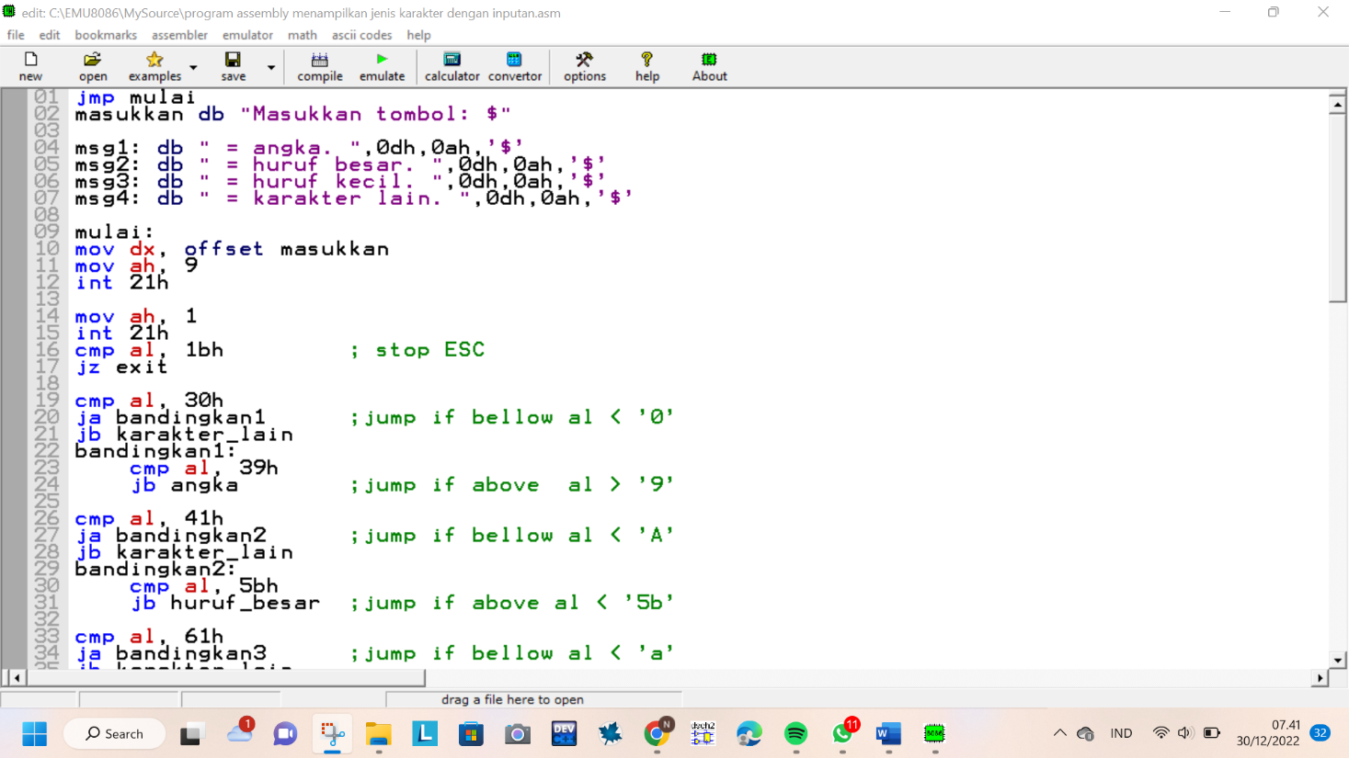

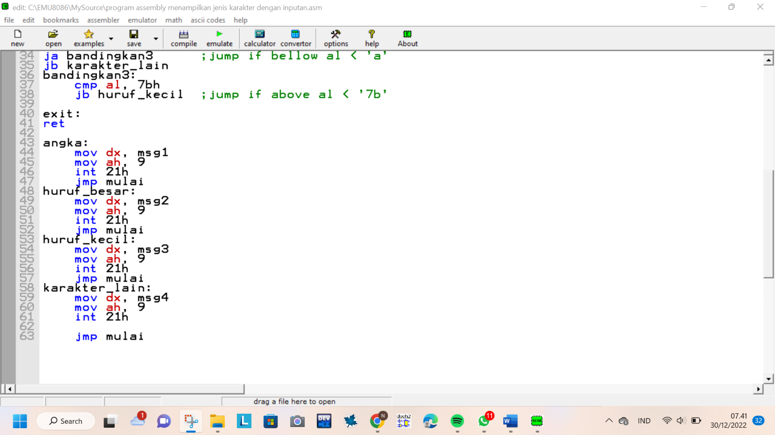

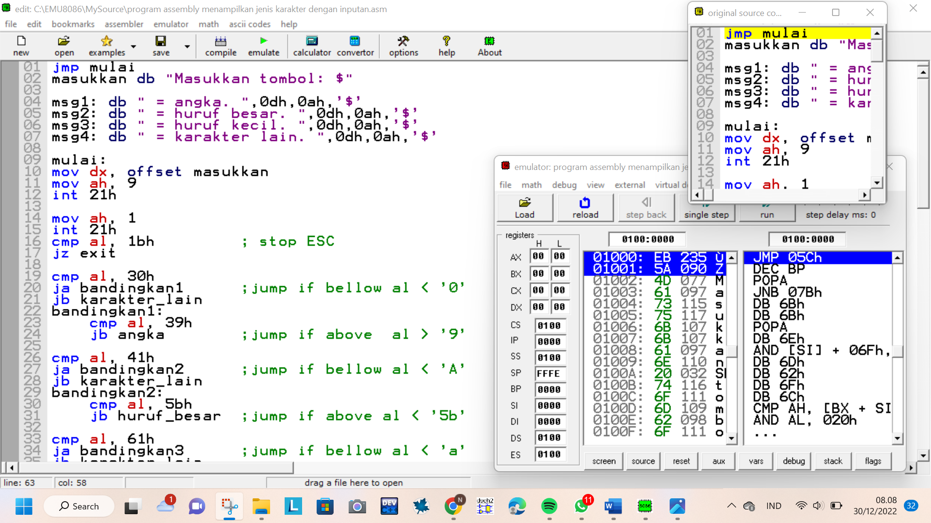

* Hasil

